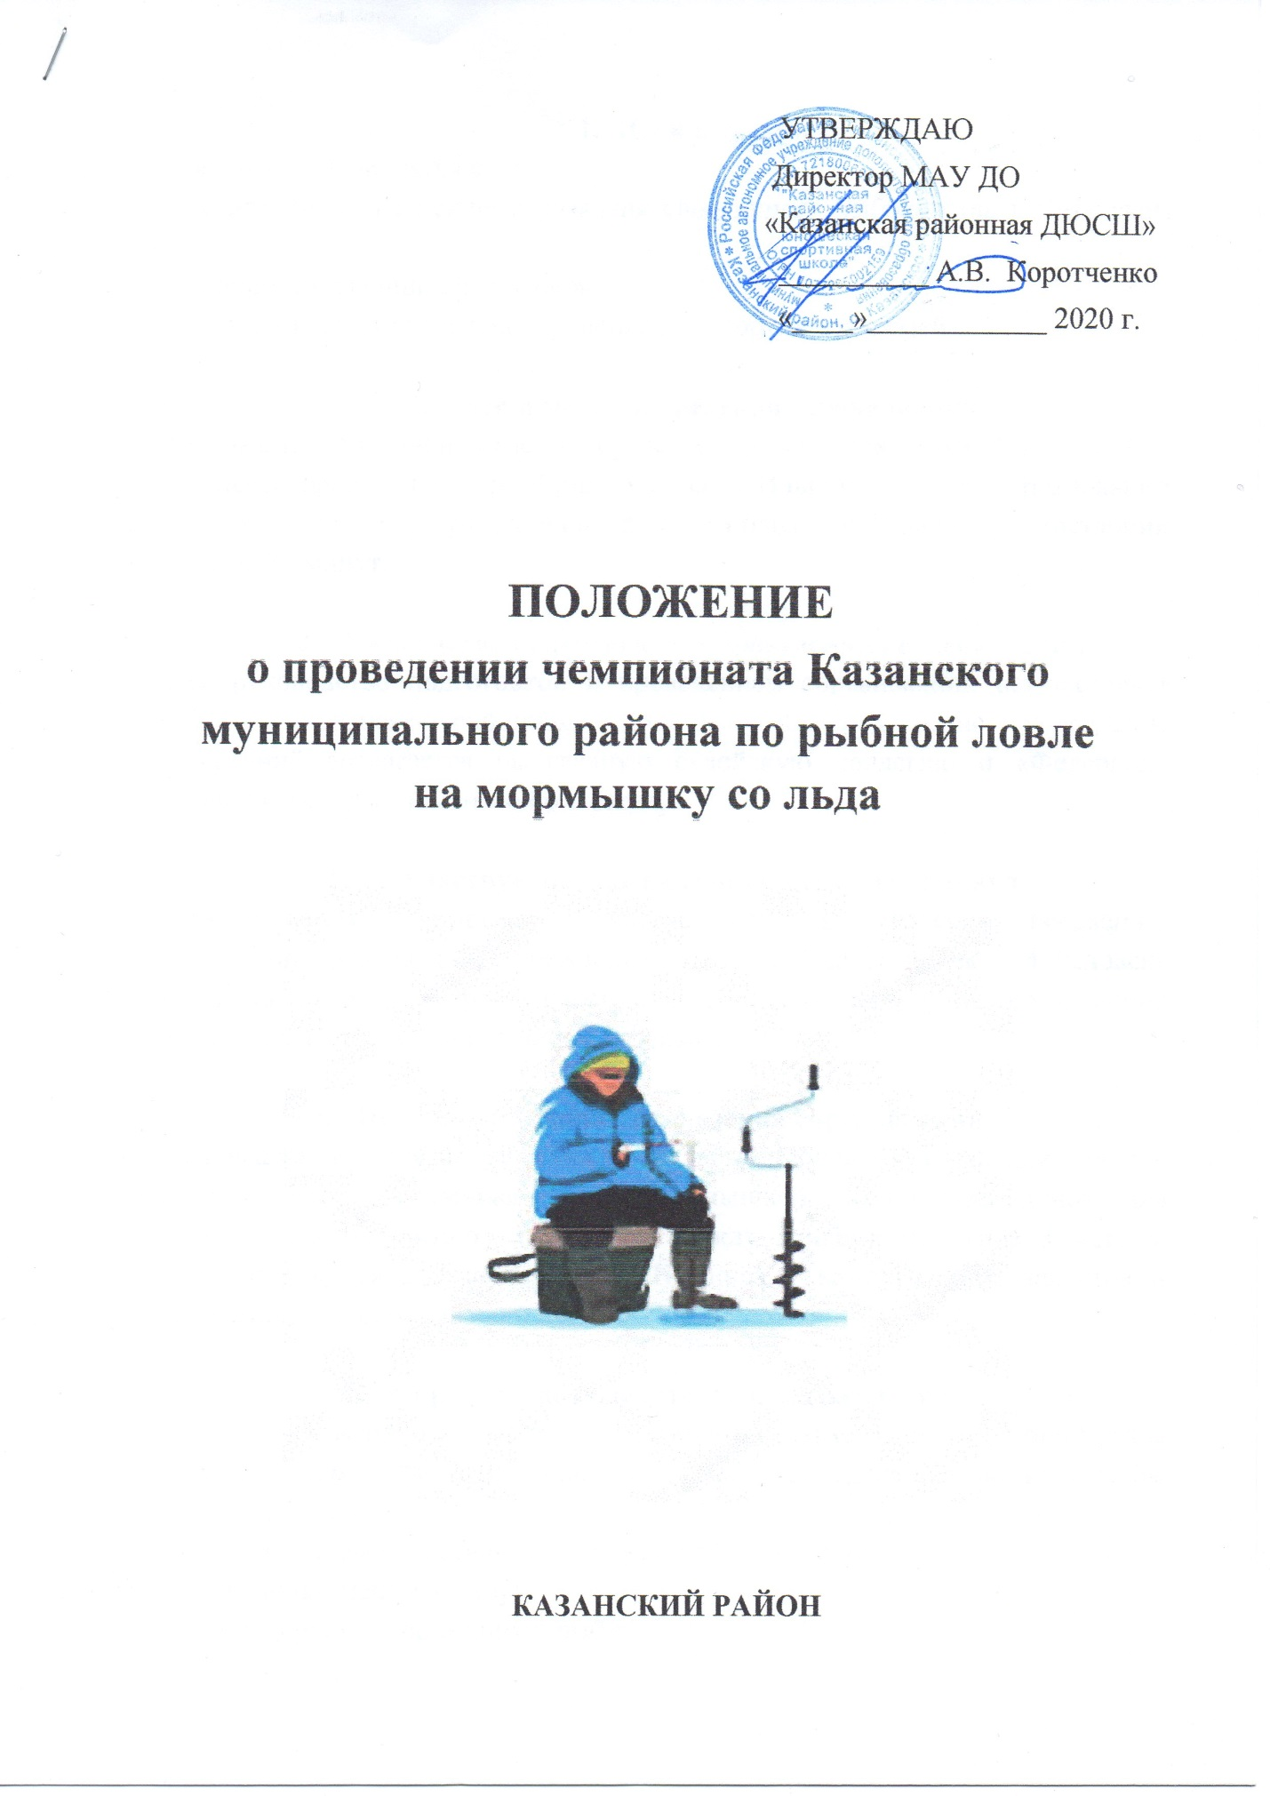

УТВЕРЖДАЮ
Директор МАУ ДО
«Казанская районная ДЮСШ»
__________ А.В. Коротченко
«____»____________ 2020 г.

ПОЛОЖЕНИЕ
о проведении чемпионата Казанского муниципального района по рыбной ловле
на мормышку со льда

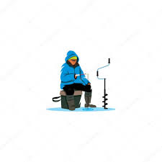

КАЗАНСКИЙ РАЙОН
- Цели и задачи
Соревнования проводятся с целью:
- популяризации дальнейшего развития спортивного рыболовства в Казанском районе;
- выявления сильнейших рыболовов.
- организации досуга населения, укрепления спортивных связей.

- Дата и место проведения соревнований
Соревнования по рыбной ловле на мормышку со льда проводятся 25 января 2020 года. Место проведения – р. Ишим близ села Ильинка. Начало соревнований 8:00 часов. Место сбора участников – р. Ишим близ села Ильинка у автостанции в 07 часов 30 минут.

- Руководство подготовкой и проведением соревнований
Общее руководство подготовкой и проведением соревнований осуществляет МАУ ДО «Казанская районная ДЮСШ». Непосредственное проведение соревнований возлагается на главную судейскую коллегию и «Федерация рыболовного спорта тюменской области».

- Участвующие организации и составы команд
В соревнованиях принимают участие команды сельских поселений, предприятий, организаций, учреждении и т.д. Состав команды – 4 человека независимо от пола и возраста участников. В личном первенстве соревнования проводятся среди мужчин и женщин отдельно.

- Порядок и условия проведения соревнований
Соревнования проводятся по подледному лову. Приспособление для ловли – зимняя удочка, оснащенная одной мормышкой. Количество лунок для участников неограниченное, расстояние между лунками не менее 3 метров. Контрольное время для лова 4 часа. Наживка у каждого своя, запретов и ограничений по видам наживки нет.

- Определение победителей и награждение
Победитель в командном зачете определяется по сумме весов пойманной рыбы 4-мя участниками команды, личное первенство определяется по весу рыбы каждым участником.
Кубками, грамотами и медалями награждаются участники:
1) за первую пойманную рыбу;
2) за самую крупную пойманную рыбу;
3) за самую мелкую пойманную рыбу.
Команды, занявшие 1-3 места, награждаются кубками, медалями и грамотами МАУ ДО «Казанская районная ДЮСШ». Участники, занявшие 1-3 места, награждаются кубками, медалями и грамотами МАУ ДО «Казанская районная ДЮСШ».

- Финансовые расходы
Расходы по проведению соревнований (награждение) несет МАУ ДО «Казанская районная ДЮСШ». Проезд, питание и прочие расходы за счет командирующих организаций.
- Заявки
Именные заявки подаются в день приезда, с указанием паспортных данных участников.
Для детей до 14 лет – данные свидетельства о рождении (серия и номер).
Предварительные заявки подаются по телефону 8-952-674-39-15.

Приложение 1

ЗАЯВКА
на участие в чемпионате Казанского муниципального района
по рыбной ловле на мормышку со льда

от команды __________________________________________
№  п/п | Фамилия, Имя, Отчество | Число, месяц, год рождения | Паспорт номер серия | Допуск врача, дата, подпись, печать или отметка о допуске
1
2
3
4

Врач всего допущено _____________________ /_________________/ Ф.И.О.
Дата «___»___________ 2020 год
М.П. медучреждения
Представитель команды __________________ /__________________/ Ф. И.О

